Nærmiljøbingo
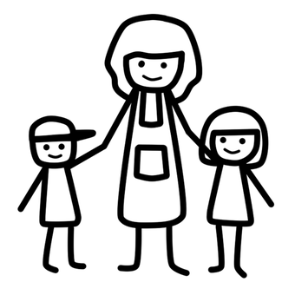
katika mchezo huu wa bingo, mnatakiwa pamoja na watoto kutafuta vitu tofauti vinavyopatikana nje, katika mazingira ya karibu.
Weka / andika alama ya krosi au mkasi kwa kila kitu mtakachokipata.
Yule wa kwanza atakayeweza kupata picha zote kwa mtiririko wa safu ya wima na kwa usawa katika bodi(ubao) ni mshindi.

Bli med på tur!
Baiskeli  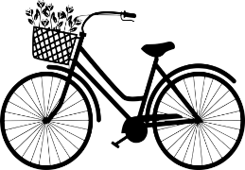 |   Mawingu | 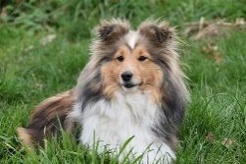  Mmbwa | kipande cha mti/ fimbo/kijiti  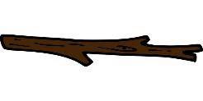 | Mpira  
Takataka/ uchafu  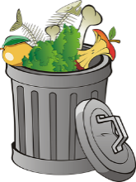 | Mchwa/siafu  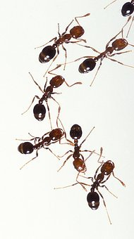 | kinyesi cha mmbwa/mavi ya mmbwa  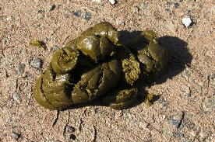 | Aua  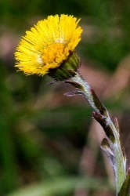 | Dimbwi la maji (maji machafu)  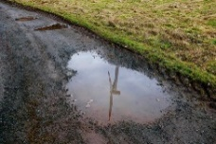
Kipepeo  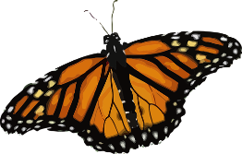 | Alama ya njia ya watembea kwa miguu /njia ya baiskeli  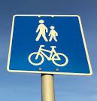 | Aisikrimu   | Basi la abiria  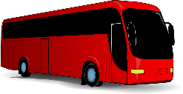 | Paka  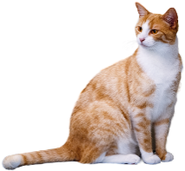
Mti wa byorke  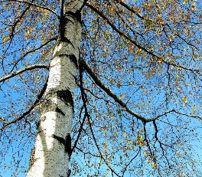 | Kisiki cha mti  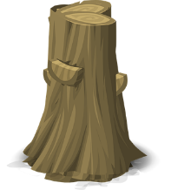 | Buibui  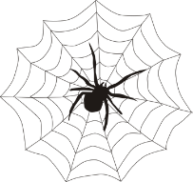 | Manyoya   | Pikipiki  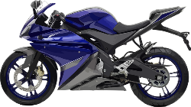
Kivuko cha watembea kwa miguu  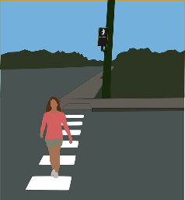 | Ndege / (ndege mnyama)  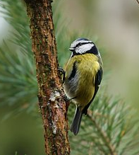 | Jiwe  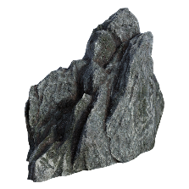 | Jua   | Benchi  